Мнемотехника – это система методов и приемов, обеспечивающих успешное освоение детьми знаний об особенностях объектов природы, об окружающем мире, эффективное запоминание структуры рассказа, сохранение и воспроизведение информации, и конечно развитие речи. Содержание мнемотаблицы — это графическое или частично графическое изображение персонажей сказки, явлений природы, некоторых действий и др. путем выделения главных смысловых звеньев сюжета рассказа. Главное – нужно передать условно-наглядную схему, изобразить так, чтобы нарисованное было понятно детям.
Этапы использования мнемотаблиц:
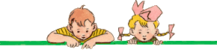
Этап №1 — Рассматривание таблицы и разбор того, что на ней изображено.
Этап №2 — Перекодирование информации, т.е. преобразование из абстрактных символов в образы. Этап №3 — Осуществляется пересказ информации (сказки, рассказа) с опорой на символы (образы), т.е происходит отработка метода запоминания.
Этап №4 — Делается графическая зарисовка мнемотаблицы.
Этап №5 — Каждая таблица может быть воспроизведена ребенком при ее показе ему.
Мнемотаблицы особенно эффективны при разучи- вании стихотворений. Использование опорных рисунков для обучения заучиванию стихотворений увлекает детей, превращает занятие в игру.
Этапы работы над стихотворением:
- Выразительное чтение стихотворения.

- Сообщение, что это стихотворение дети будут учить наизусть. Затем еще раз чтение стихотворения с опорой на мнемотаблицу.

- Вопросы по содержанию стихотворения, помогая детям уяснить основную мысль.

- Выяснить, какие слова непонятны детям, объяснить их значение в доступной для детей форме.

- Чтение отдельно каждой строчки стихотворения. Дети повторяют ее с опорой на мнемотаблицу.

- Дети рассказывают стихотворение с опорой на мнемотаблицу.

- Дети по памяти зарисовывают мнемотаблицу.
Мнемотехника многофункциональна. На основе ее можно создать разнообразные дидактические игры.
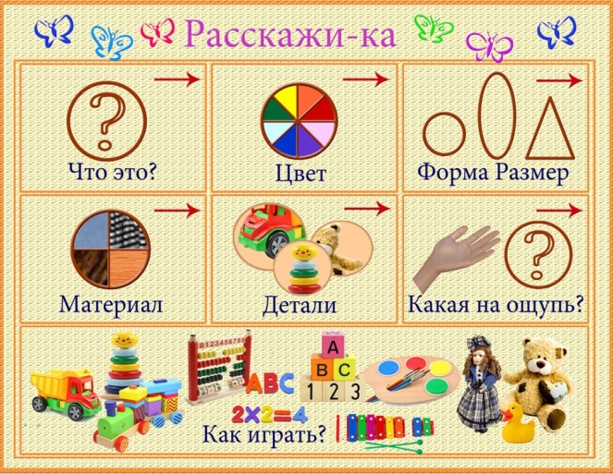
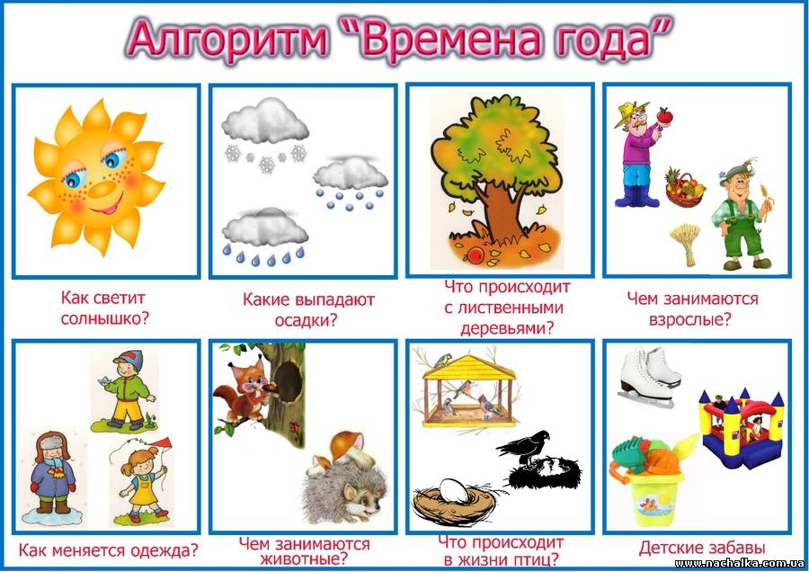

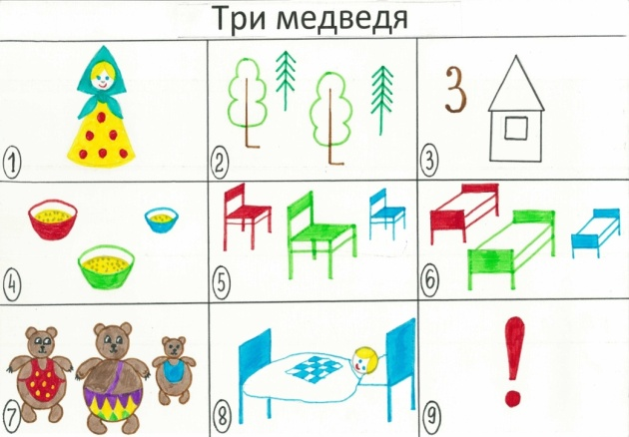
Муниципальное бюджетное дошкольное образовательное учреждение детский сад
комбинированного вида № 22 п. Степной

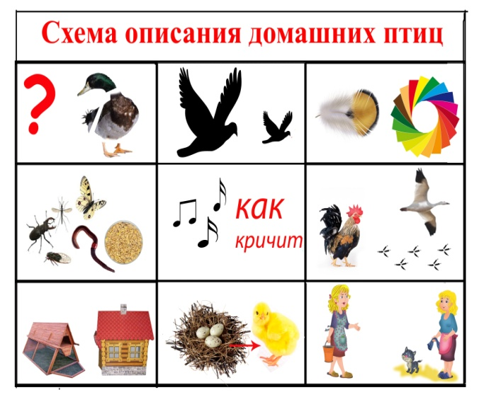
Использование мнемотехники при заучивании

стихотворений с детьми дошкольного возраста.

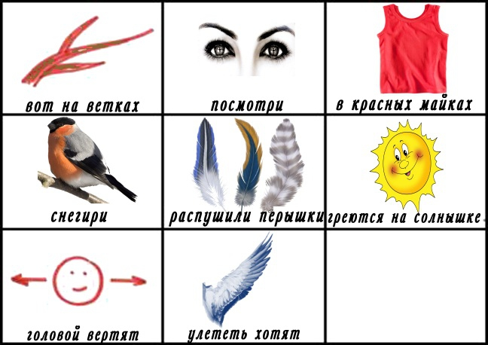
Составила воспитатель
Земцова Галина Леонидовна

